MOTORSPORT RACING-TEAM FREIAMT E.V. IM ADAC

Clubhaus Am Bus 57, 79348 Freiamt, Tel. 07645/913660, Fax 07645/913661
www.msrt-freiamt.de, Info: nicole.reifert@msrt-freiamt.de Handy: 01629174352

MEDIENMITTEILUNG

MSRT Freiamt hielt die Mitgliederversammlung von den Geschäftsjahren 2020 und 2021 am 11. März 2022 ab

Das Motorsport Racing Team Freiamt e.V. berichtete in der jüngsten Mitgliederversammlung von den letzten zwei Geschäftsjahren und wählte den Vorstand wieder.

Freiamt (nr). Am 11. März 2022 lud das Motorsport Racing Team Freiamt e.V. im ADAC zur Mitgliederversammlung in S´Bierhaase Schiere (Freiamt) ein. In 2021 fiel diese Corona bedingt aus. Für die Vorsitzende Nicole Reifert war es die erste Mitgliederversammlung, welche sie abhalten musste. Umso mehr war es für sie und ihre Vorstandskollegen eine Herausforderung gleich von zwei Geschäftsjahren zu berichten. Gestartet hatte Frau Reifert mit einer Begrüßung der anwesenden Mitglieder, der Bürgermeistern Hannelore Reinbold-Mench und dem Vorsitzenden des ADAC Südbaden e.V. Clemens Bieniger. Ebenso anwesend waren viele Ehrenmitglieder des Vereins. Als jüngstes Ehrenmitglied war auch Alfred Hass (Ehrenvorsitzender) der Einladung des MSRT gefolgt. Die Vorsitzende Nicole Reifert gab einen kurzen Rückblick über die Jahre 2020 und 2021 und erwähnte die geplante Baumpflanzaktion. Leider mussten die Veranstaltungen im Jubiläumsjahr (2020) coronabedingt abgesagt oder verschoben werden. Dies gaben die einzelnen Abteilungen auch in ihren kurzen Berichten wieder. In 2021 war dies ebenso der Fall. Der Schatzmeister Georg Zimmermann teilte mit, dass in 2020 und 2021 ganz anderen Einnahmen geplant waren und dass durch Corona vieles weggefallen war. Durch die Einnahme der Photovoltaikanlage konnten alle laufenden Kosten gedeckt werden. Auch durch die Rücklagen konnte diese schwierige Zeit zufriedenstellend bewältig werden. Die jüngsten im Verein, die Kart-Abteilung konnte unter Corona-Auflagen trainieren und an Turnieren teilnehmen. Sie fuhren auch einige gute Plätze ein. Kurzfristig konnte sogar in 2021 die erst abgesagte Veranstaltung (geplant war sie im Mai 2021) im August 2021 nachgeholt werden. Neben den Berichten des Schatzmeisters und der einzelnen Abteilungen fanden auch Wahlen der Vorstandschaft satt. Die bisherigen Vorstandsmitglieder wurden in ihren Ämtern bestätig. Ein Beisitzer-Posten war noch frei und dieser wurde nach einer Wahl mit Markus Buderer aus Freiamt besetzt. Markus Buderer unterstützt durch seinen Posten Michael Zick in der Jugendarbeit beim Kart und beim Sim Racing. Die Ehrungen für 25 Jahre Mitgliedschaft wurden an der Mitgliederversammlung durchgeführt und die Ehrungen für 50 Jahre Mitgliedschaft werden an dem geplanten Jubiläums-Abend am 09.07.2022 in einem festlichen Rahmen nachgeholt, so teilte es die Vorsitzende mit. Clemens Bieniger vom ADAC Südbaden nahm an dem Abend die Ehrung von Lars Bühler und Niels Röttele vor. Die Ehrung für besondere Leistungen im Kart-Sport erfolgt normalerweise in Rahmen eines festlichen Abends vom ADAC, aber leider fiel dieser coronabedingt ebenso aus.

Alle Abteilungen sind zuversichtlich, dass 2022 die Veranstaltungen aus dem Jubiläumsjahr stattfinden können und das MSRT Freiamt ist aktuell in den Vorbereitungen. Nach guten zwei Stunden war die Mitgliederversammlung beendet.

Aktueller Vorstand:

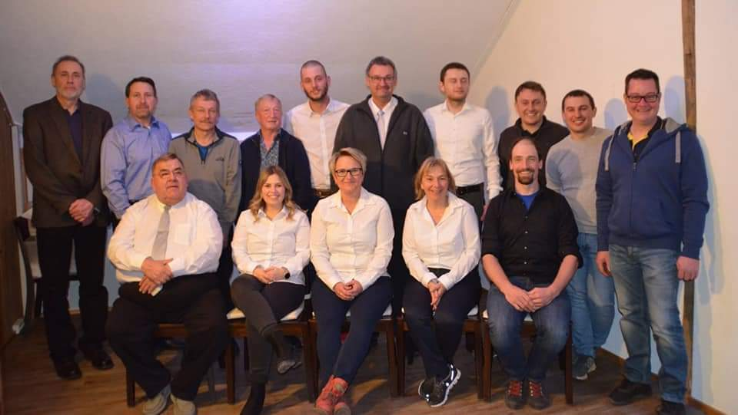

Sitzend von links: Schatzmeister Georg Zimmermann, Schriftführerin Pia Gerber, 1.Vorsitzende Nicole Reifert, Stellver. Vorsitzende Daniela Bühler und Sportleiter Sebastian Fakler
Stehend von links: Wander-Referent Thomas Döbele, NSU-Referent Wolfram Beha, Jugendsportleiter Michael Zick, Schlepper-Referent Herbert Franzkowiak, Beisitzer Marco Pokraka, Veteranen-Referent Frank Böcherer, Bewirtungs-Referent Nikolaus Döbele, Beisitzer Martin Prinzen, Beisitzer Manuel Prinzen und Beisitzer Markus Buderer.

Freiamt, 20.03.2022
ViSPG
Nicole Reifert

